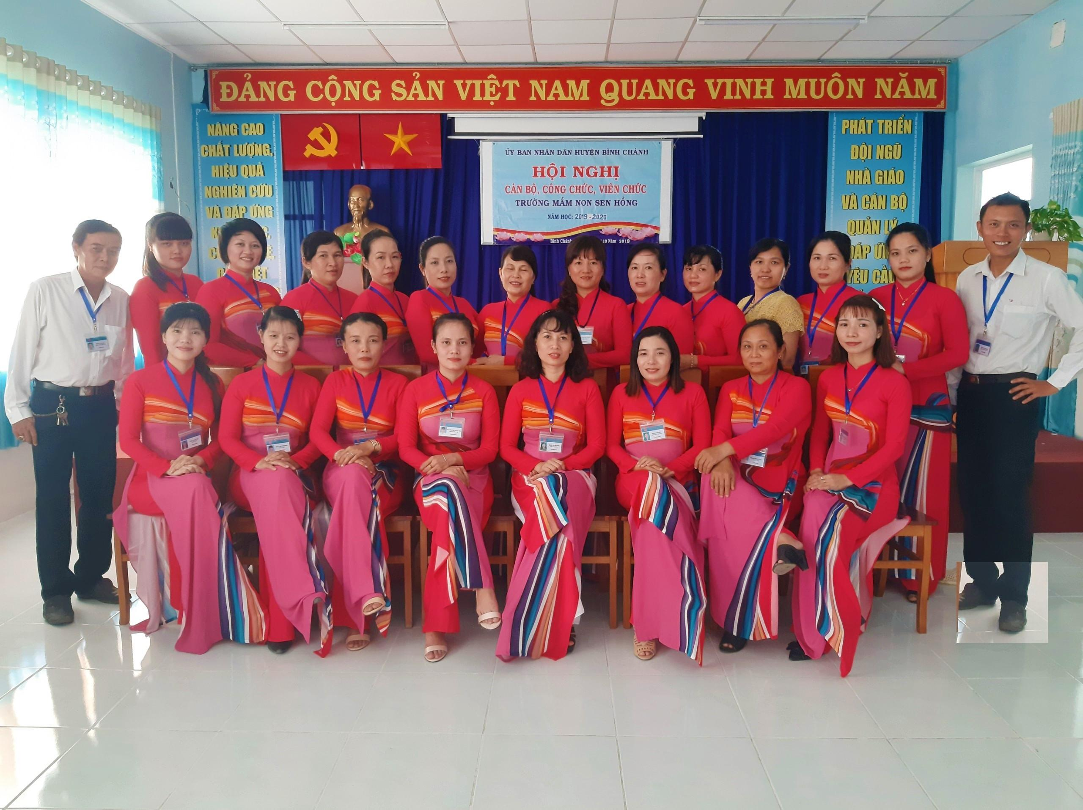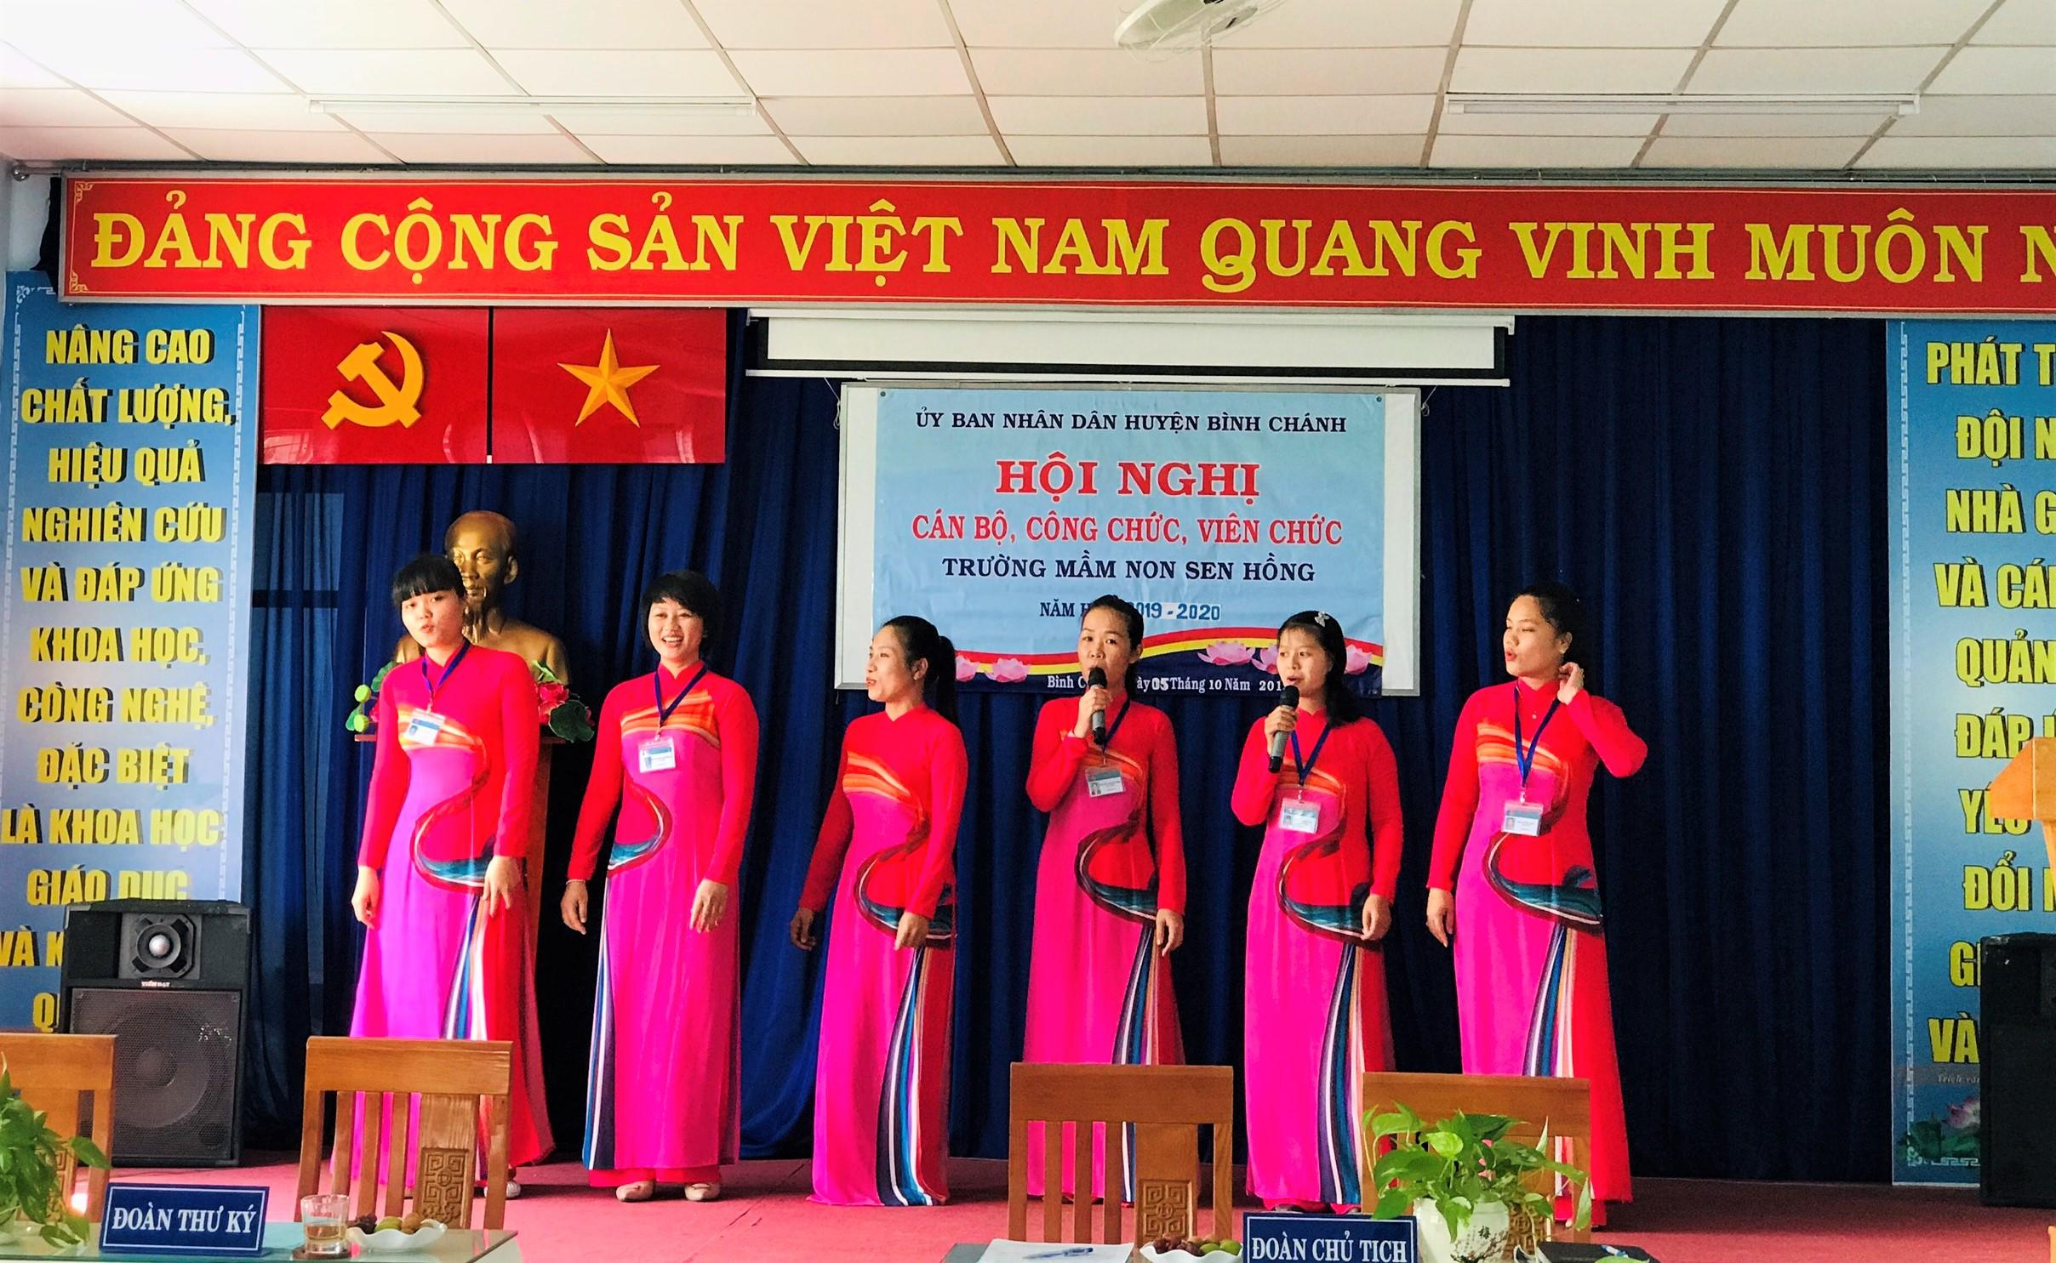

Đội ngũ Cán bộ, giáo viên, công nhân viên trường Mẫu giáo Sen Hồng

Văn nghệ đầu giờ trong Hội nghị Cán bộ, công chức, viên chức năm học 2019 - 2020

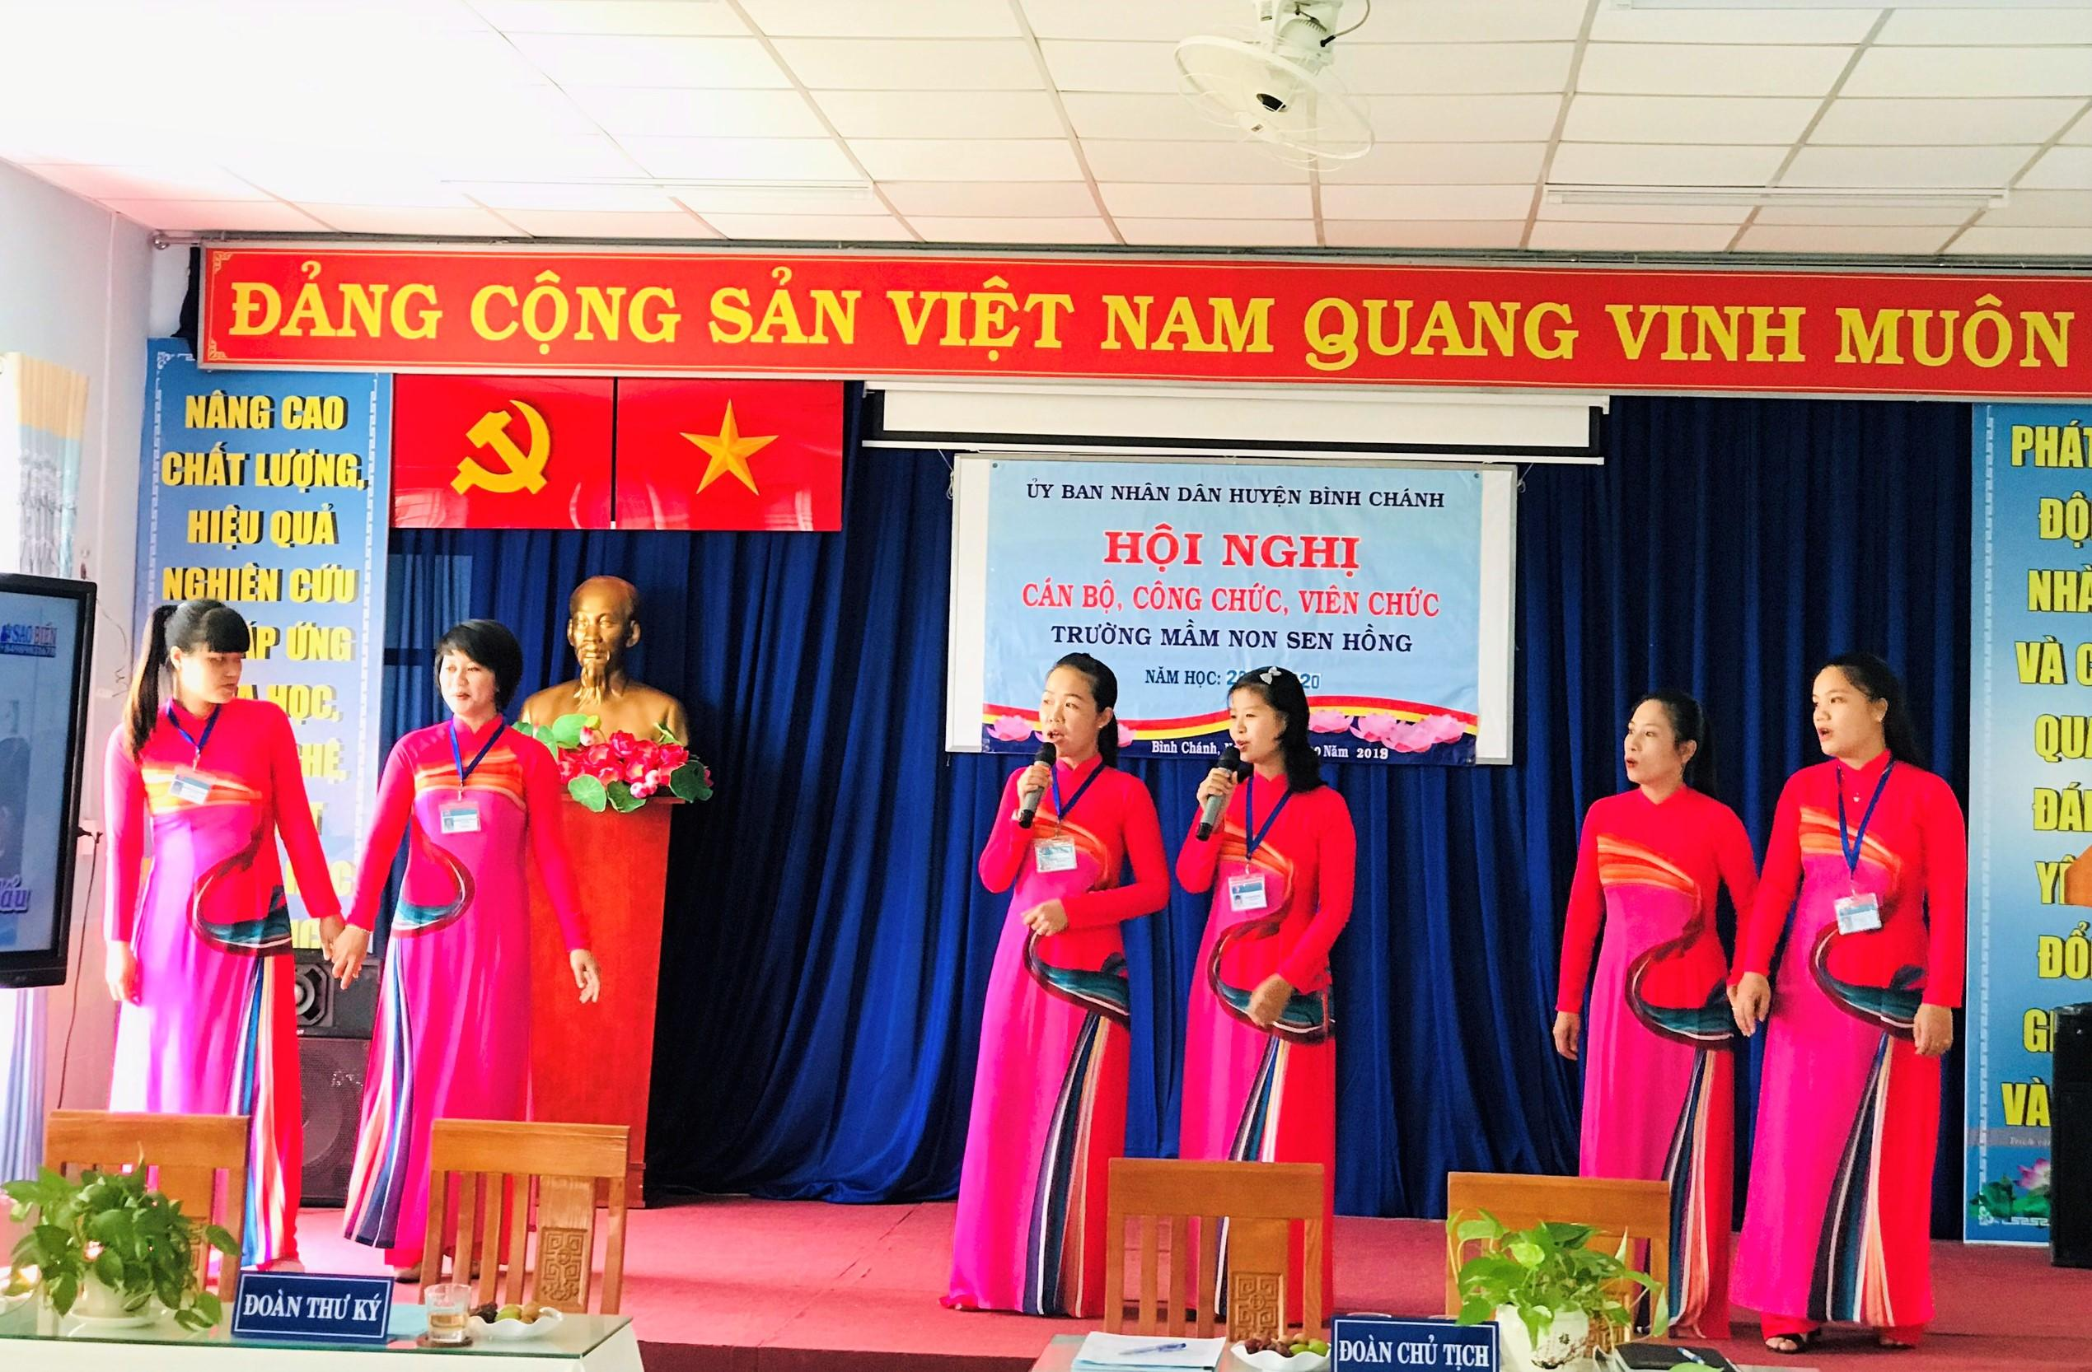

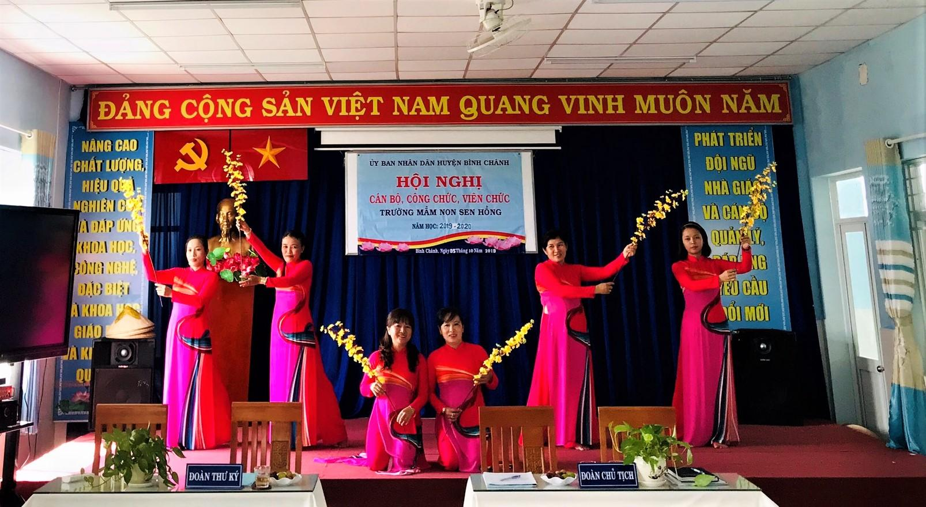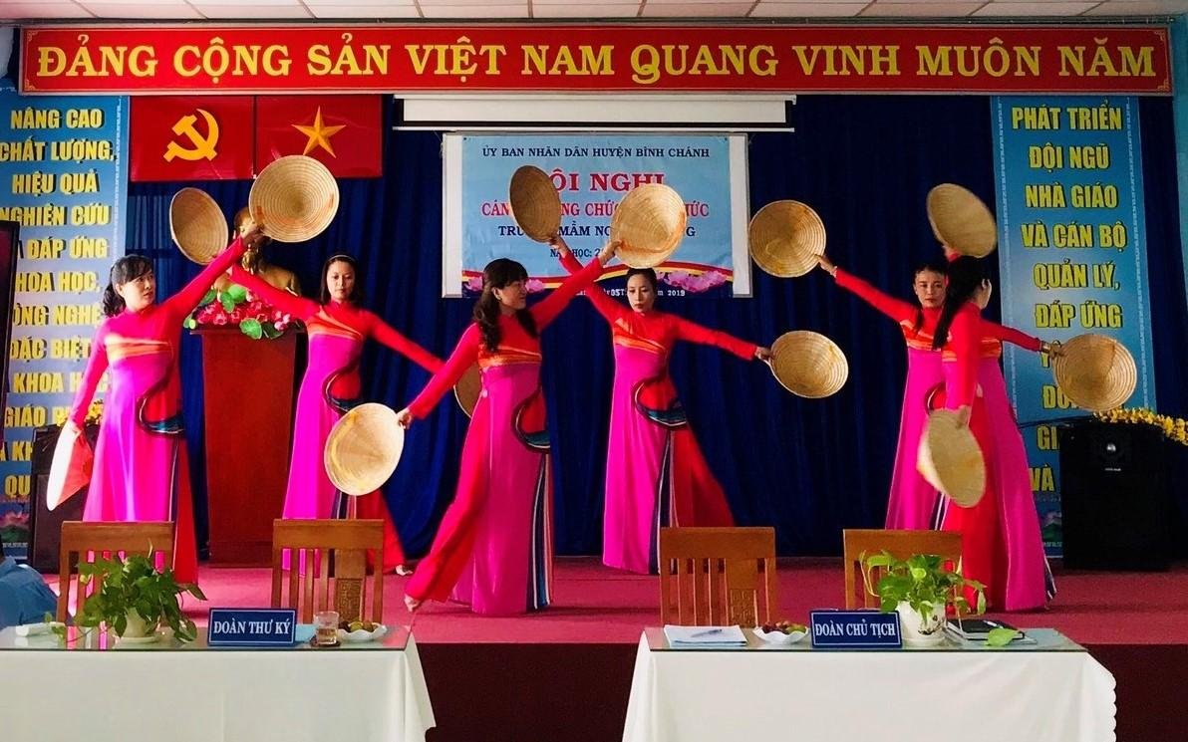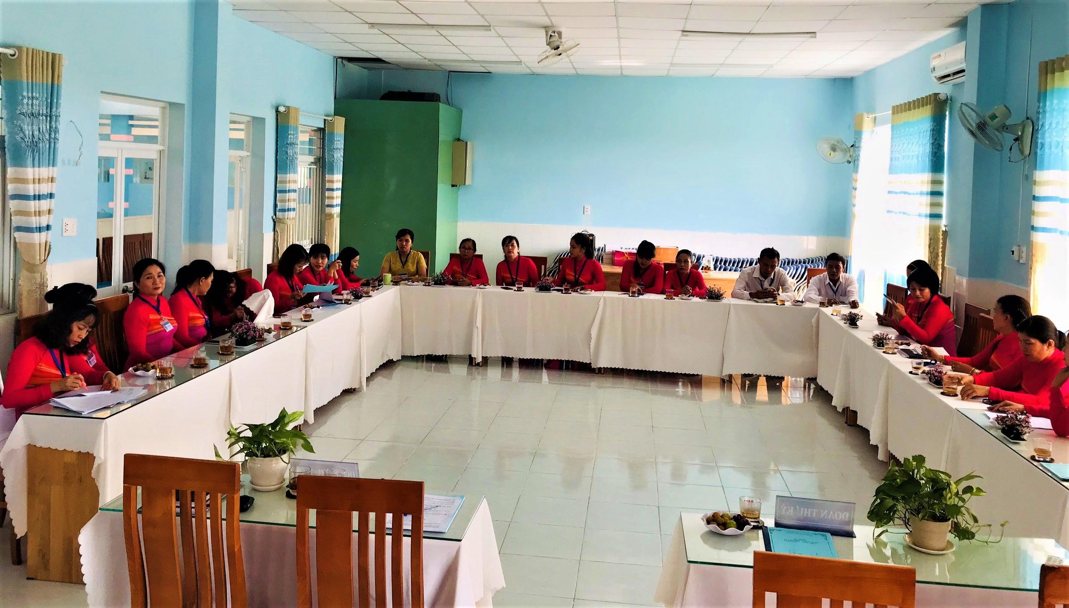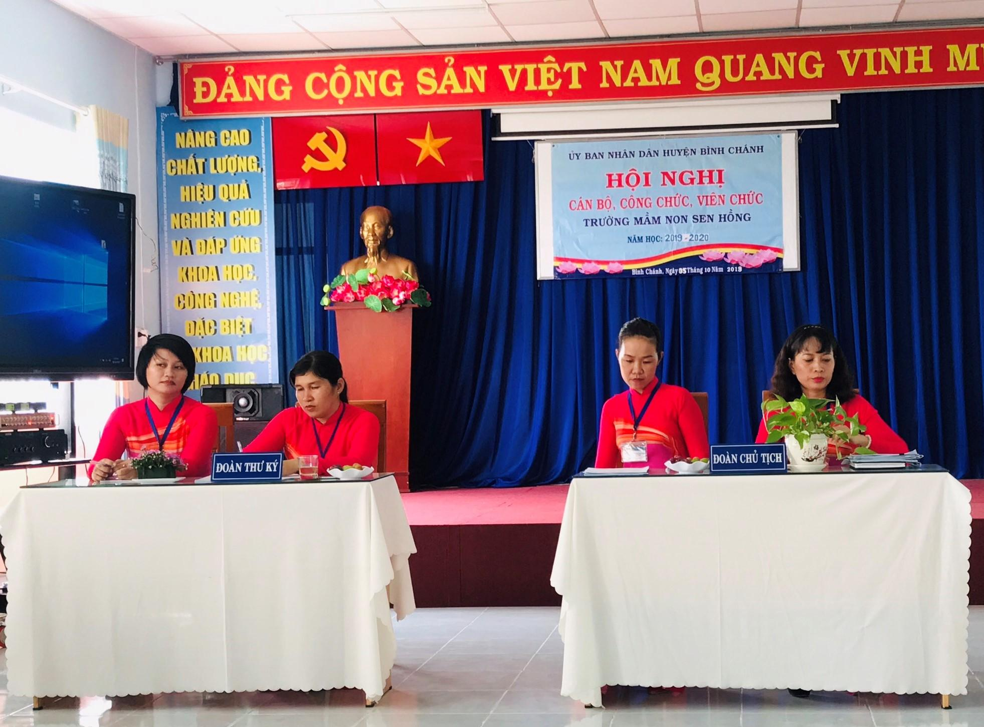

Văn nghệ đầu giờ trong Hội nghị Cán bộ, công chức, viên chức năm học 2019 - 2020

Thành phần làm việc trong Hội nghị Cán bộ, công chức, viên chức năm học 2019 - 2020